1.基本情况

写完再总结

2.投资逻辑
这个部分主要是体现投资时钟和认知差，不是泛泛而谈觉得这个东西好。

2.1主要矛盾的转移
传统通信业的主要矛盾是“网络建设投入”与“投资回报快速递减”的矛盾。这个矛盾贯穿了3G到5G三个周期。每一代移动通信技术的建设高峰期，运营商大规模资本开支，带动设备业绩增长。但高峰过后，需求增长放缓，ARPU持续承压，运营商被迫削减开支，产业链进入低谷，然后再等待下一轮周期。
在传统通信的框架下，产业矛盾的本质是"管道化"——通信网络的定位接近基础生产资料，提供必要连接服务，但无法捕获数据价值。也无法提供可观盈利
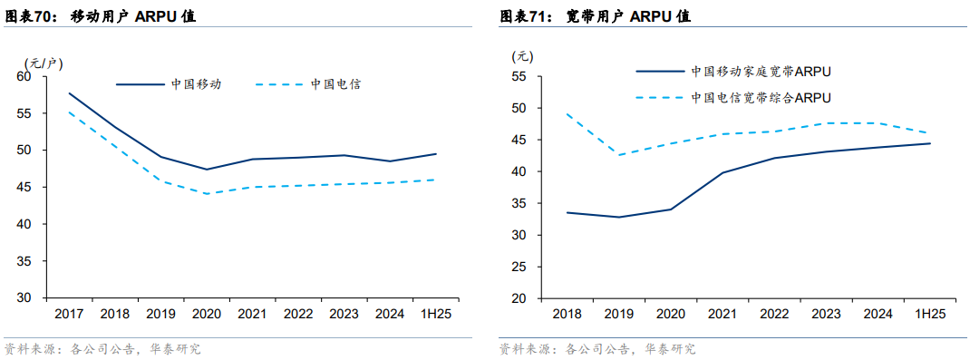
但是AI的发展和繁荣极大地改变了这一格局，使得通信行业的底层驱动力从人的连接需求（tele-Communications）转向机器的连接需求（Data-Communications）。这一转变带来了一系列反应。
需求引擎上，AI时代的通信需求更大，从过去三大运营商招标周期的扩张和萎缩为主导，向以国内外云厂，互联网巨头和AI基建企业Capex为主要增长引擎切换。四大云厂2026年的Capex上修合计近7000亿美元，接近2025年的两倍
表：四大云厂25-26开支及增长率
四大云商 | 25Capex | 26CapexE | 增长率
谷歌 | 914亿美元 | 1750-1850亿美元 | 91.5%-102.4%
亚马逊 | 1318亿美元 | 2000亿美元 | 51.7%
微软 | 842亿美元 | 1500-1650亿美元 | 78.1%-95.9%
Meta | 722亿美元 | 1150-1350亿美元 | 59.2%-86.9%
合计 | 3796亿美元 | 6400-6850亿美元 | 68.6%-80.5￥
数据来源：长江证券，川江测算
这种两级远超三大运营商2898亿元的开支
增长曲线上，AI时代的通信增长更多，传统通信的项目需求多为一次性建设以支持多年期使用，增长曲线为阶梯状。而AI算力需求则是持续要好的，从末端对AI的使用，到推理算力的消耗，GPU和CPU的运转，光互连的传输，这是一个连续且连贯的过程。这意味着周期型，一次性Capex向持续投入型Capex的转变，增长曲线将从阶梯状转变为斜率陡峭的上行曲线。
迭代技术上，AI时代的通信迭代更快，传统通信的技术周期是"一代十年"——3G到4G大约10年，4G到5G大约10年。AI光通信的迭代速度远快于此：从800G到1.6T到3.2T，每一代间隔仅2-3年。
图：光通信高速迭代概览
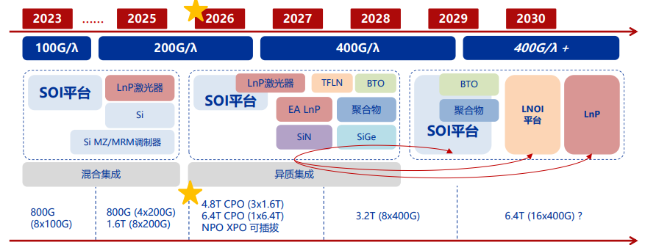
数据来源：申万宏源研究
2023-2030年光通信传输速率将从100G/λ演进到400G/λ，光模块路径从可插拔，NPO，CPO，XPO，CPC，各有优势。每次迭代都打开新的增量空间。

表：xPO的分野
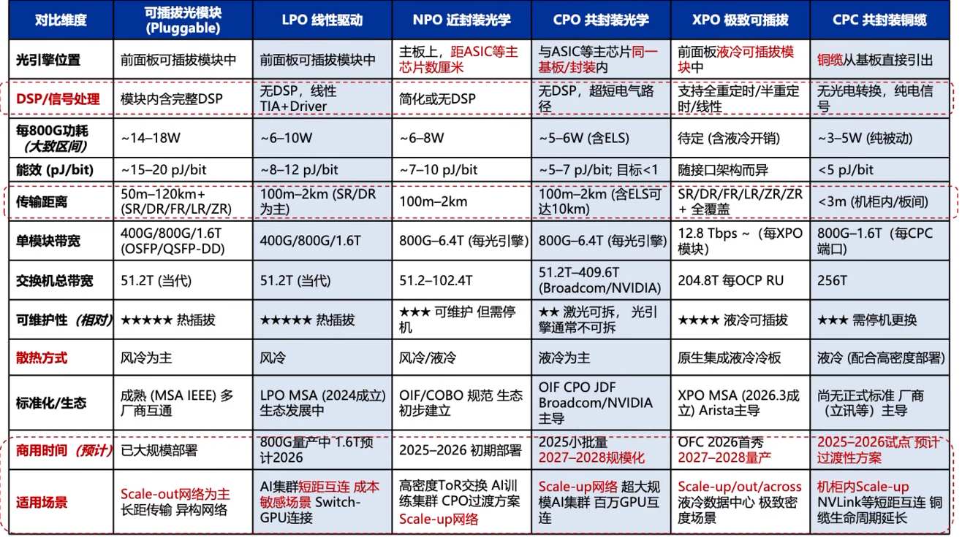
数据来源：申万宏源研究
在此基础上，我们认为通信股的定价逻辑正在发生根本变化，人工智能将通信行业从依赖运营商资本开支为主导的周期型行业，逐步转变为了人工智能+运营商资本开支双轮驱动的周期+成本复合行业。通信网络本身的功能也在进化——从传输管道向实时智能节点转变。 华西证券指出，AI推理需求正在推动通信网络从单纯的搬运数据变成参与计算"这意味着通信设备的价值锚从带宽变成了算力密度，价值量大幅提升。

2.2数通时代的AI硬件（占投资逻辑部分70-80%） 光模块光通信为主导

2.2.1 市场的快速发展
全球光模块市场从2020年的112亿美元增长到2024年的178亿美元，预计2024-2029年CAGR约22%。其中数通光模块增速远超电信（CAGR 27% vs 14%），2024年数通占比已达63.48%，AI数据中心已取代运营商成为产业第一驱动力
产品迭代同步加速。800G光模块2024年出货约900万支，预计2025年翻倍至1800万支；1.6T在2025年进入量产，2026年出货量预计超1800万支，从零到千万级仅用一年，迭代节奏远快于上一代。
硅光技术渗透率从2018年的约10%提升到2024年的33%，预计2026年将超过50%。CPO和OCS等下一代技术也已在商业化早期。技术路线的结构性切换，叠加需求来源从电信到数通的重构，构成了光模块市场爆发的双重驱动力。

2.2.2 国家政策的支持（可以直接用模块的部分）
表：国家级算力政策
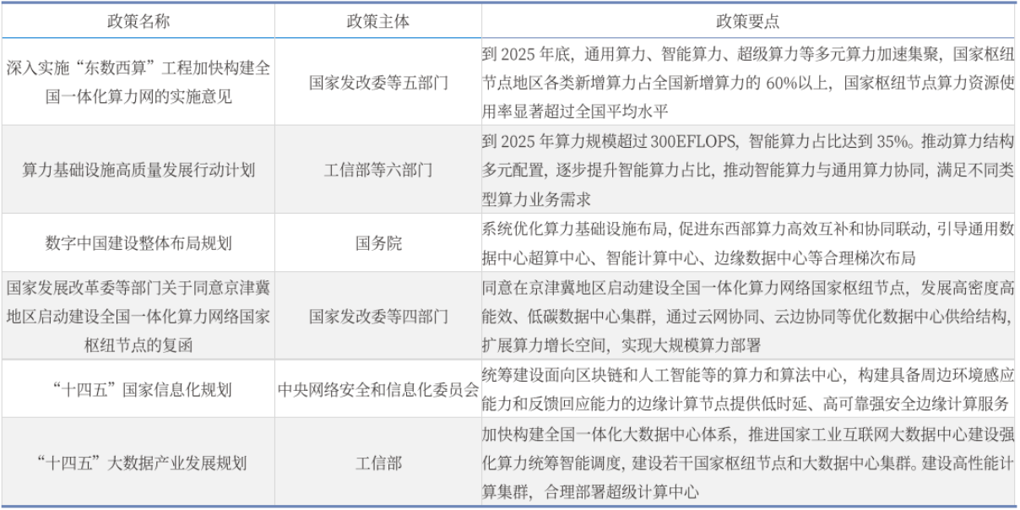
表：地方级算力政策
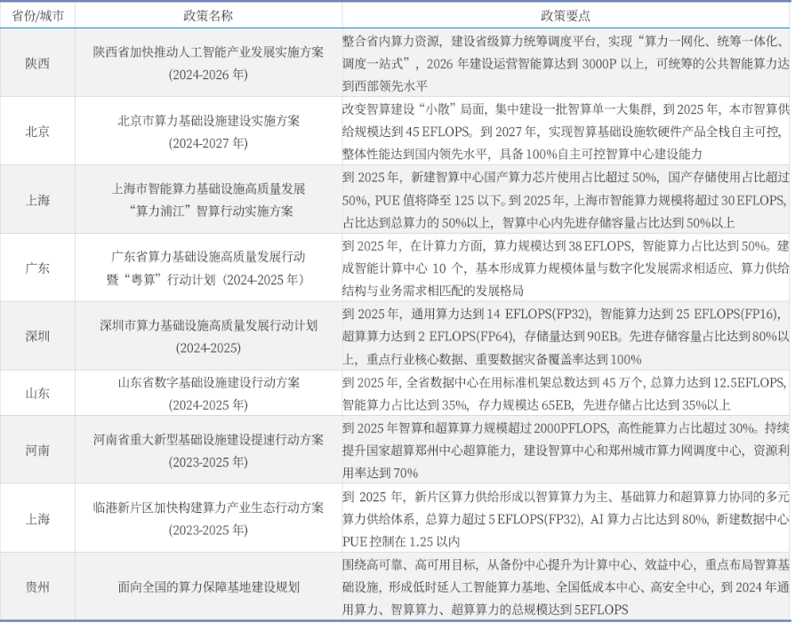
数据来源：银河证券
AI基础设施已被提升到国家战略层面。华西证券年度策略指出，国务院2025年7-8月连续发布AI相关文件，从顶层设计到产业落地的政策框架已基本成型（华西证券-2026年通信策略）。
政策层面的核心逻辑是：算力基础设施类似于高铁、电网，是数字经济时代的新型"基建"。中国正在通过"东数西算"工程和算力枢纽节点建设，系统性地布局智算中心网络。
这带来的直接利好是：政策驱动的算力建设需求独立于市场化Capex周期，提供了一个额外的需求安全垫。即使海外云商Capex短期波动，国内政策驱动的算力建设仍在持续推进，从而形成从产业界到国家基建层面的双轮驱动。

2.2.3 Token的消耗量级巨大（这里暂时不做测算，只说token的事儿

2.2.4 光模块角色的转变（从telecom 到 datacom

2.2.5 AI热潮的持续（短期内不会结束

2.3 传统通信产业的稳态和嬗变

2.3.1 运营商的角色转变

2.3.2 服务器，光纤等的服务对象转变

2.4 主题期权：5G-A/6G+星间通信（占投资逻辑部分10%-20%） 下一代通信的孕育

3. 行业情况

3.1 分类与市场规模（AI链，传统，下一代。传统在上面弄，下一代还太远暂时不提，这里主要先谈AI链的问题）
申万的报告是非常适合在这里做区分的。20260316

3.2 成长阶段分析

3.3 景气度分析

3.4 供需分析

3.4.1 供应：强调供方的主动权，排货的紧俏，独立提价的能力

3.4.2 需求：海外需求(云厂的加码和capx，预示着至少短期内，不会有问题)，国内需求，

3.5 技术的发展与革新

3.6 走向海外-马太效应的飞轮

4.投资标的1：515050

4.1基本信息：管理人，费率，十大持仓，估值，主题偏离，价格弹性，流动性，跟踪误差

4.2港股可选标的

5.投资标的2：515800
  - 同上

6.投资风险

7. 素材

20251231申万
Scale up
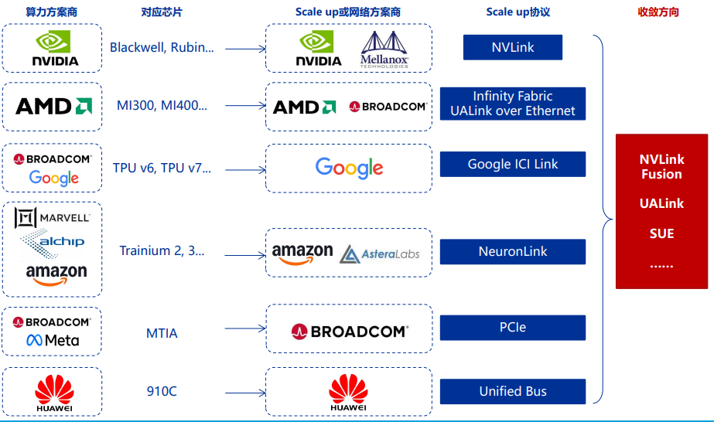
硅光大趋势
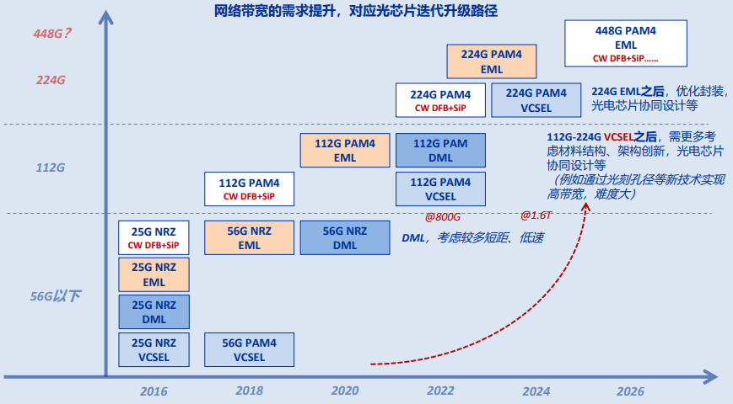
算力集群
